1. 本次测试的测试环境如下：操作系统Ubuntu20.04，硬盘60G，内存1G，处理器1个。）（本次安装测试是在OpenEuler RISC-V的安装测试后进行的）。
2. 将操作系统内的镜像源改为国内镜像源。（本操作在OpenEuler RISC-V的安装测试中已完成）
3. 编译支持视频输出的 qemu

mkdir openEuler/Xfce

cd ~/openEuler/Xfce

git clone <https://gitlab.com/wangjunqiang/qemu>

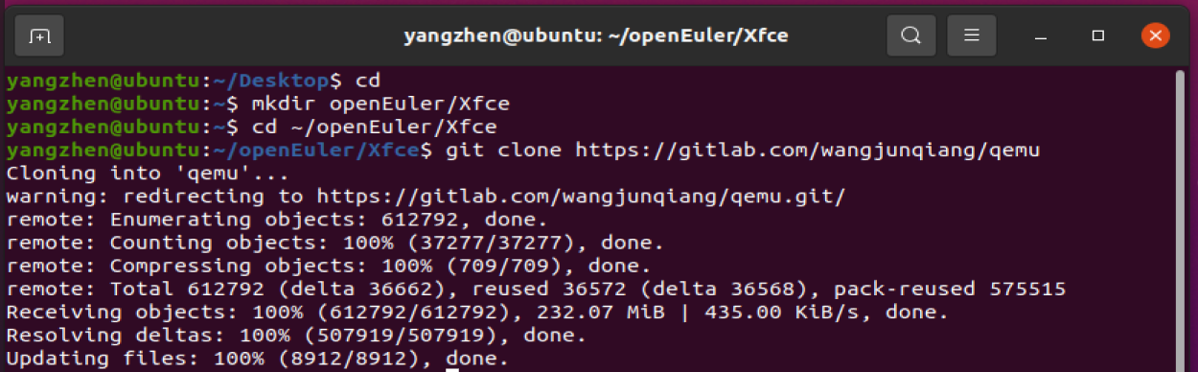

cd qemu

git switch display

sudo apt install libgtk-3-dev

sudo apt install libepoxy-dev

sudo apt install build-essential autoconf automake autotools-dev pkg-config bc curl gawk git bison flex texinfo gperf libtool patchutils mingw-w64 libmpc-dev libmpfr-dev libgmp-dev libexpat-dev libfdt-dev zlib1g-dev libglib2.0-dev libpixman-1-dev libncurses5-dev libncursesw5-dev meson libvirglrenderer-dev libsdl2-dev -y

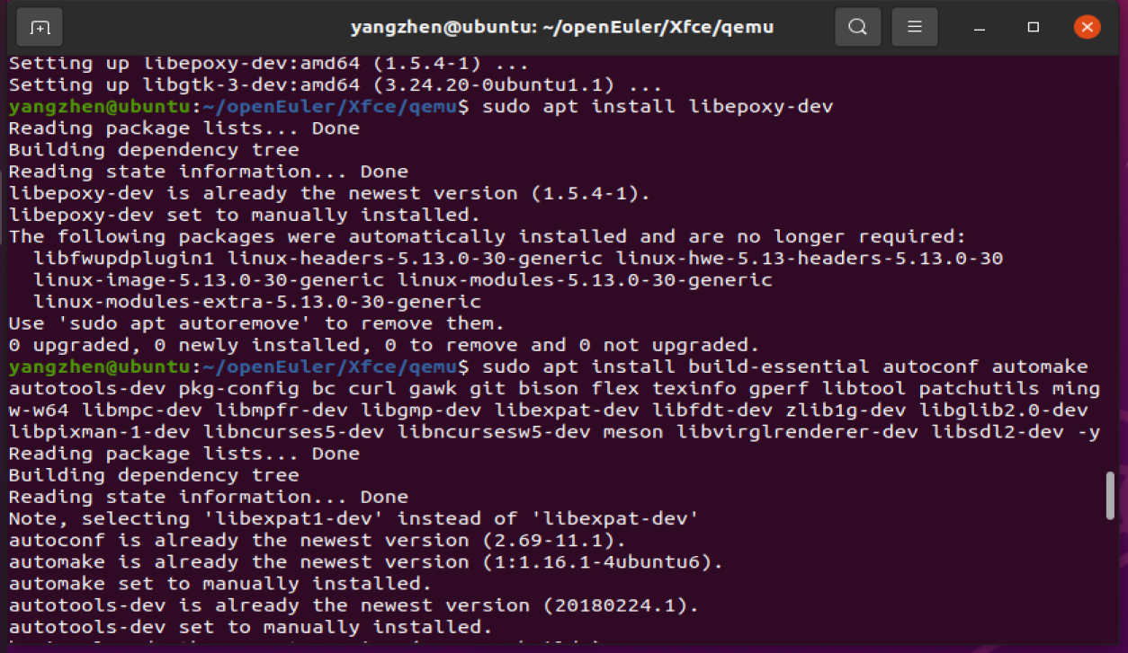

./configure --target-list=riscv64-softmmu --prefix=/home/civy/openEuler/Xfce/program/riscv64-qemu --enable-kvm --enable-sdl --enable-gtk --enable-virglrenderer --enable-opengl

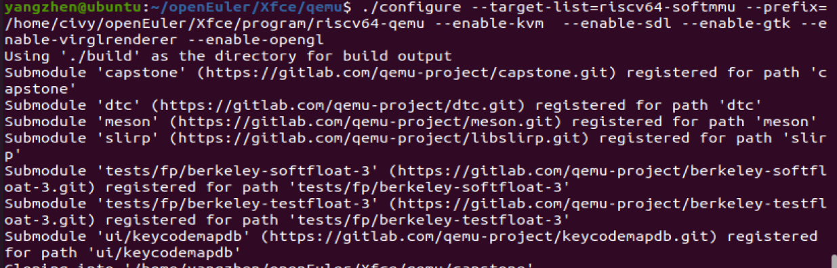

make

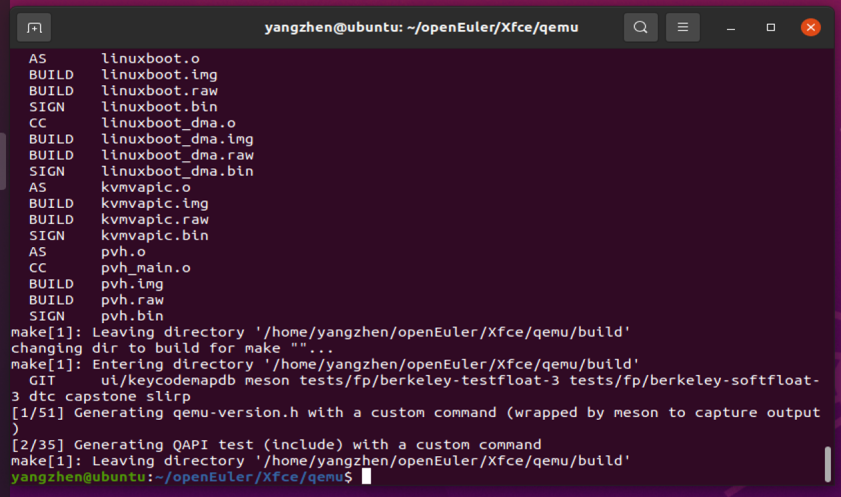

再安装：

make install

配置环境：gedit ~/.bashrc,在打开的文件末尾加入以下内容：

export QEMU_HOME=/home/yangzhen/openEuler/Xfce/program/riscv64-qemu

export PATH=$QEMU_HOME/bin:$PATH

保存文件，退出。输入以下命令：

source ~/.bashrc

echo $PATH

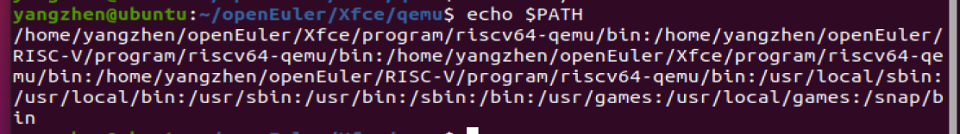

查看qemu安装情况

qemu-system-riscv64 –version



1. 下载openEuler镜像并安装

cd ../

wget https://mirror.iscas.ac.cn/openeuler-sig-riscv/openEuler-RISC-V/development/deprecated/2203/Image/openEuler-22.03.riscv64.qcow2

git clone https://gitee.com/yunxiangluo/riscv-openeuler.git

cp ./riscv-openeuler/chapter3/class1/Image .

gedit run.sh

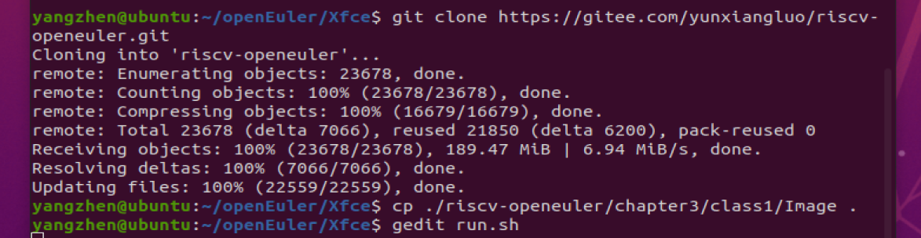

在文件中粘贴以下内容：

qemu-system-riscv64 \

-nographic -machine virt \

-smp 8 -m 2G \

-display sdl -vga std \

-kernel Image \

-append "loglevel=3 swiotlb=1 console=ttyS0 rw root=/dev/vda1" \

-drive file=openEuler-22.03.riscv64.qcow2,format=qcow2,id=hd0 \

-object rng-random,filename=/dev/urandom,id=rng0 \

-device virtio-rng-device,rng=rng0 \

-device virtio-blk-device,drive=hd0 \

-device virtio-net-device,netdev=usernet \

-netdev user,id=usernet,hostfwd=tcp::12055-:22 \

-device qemu-xhci -device usb-tablet -device usb-kbd

修改run.sh权限，并执行

chmod +x run.sh

./run.sh

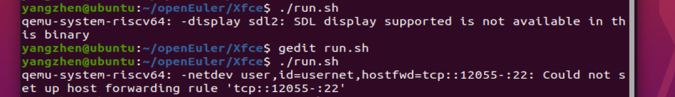

发现SDL报错

最后发现问题出在未装elf（因为在openeuler risc -v的安装中安装过，但文件夹路径不同，因此将elf拷到xfce文件夹），且在上一步未新建program/riscv64-qemu文件夹，于是新建文件夹program，再按照步骤4重新下载openEuler镜像。

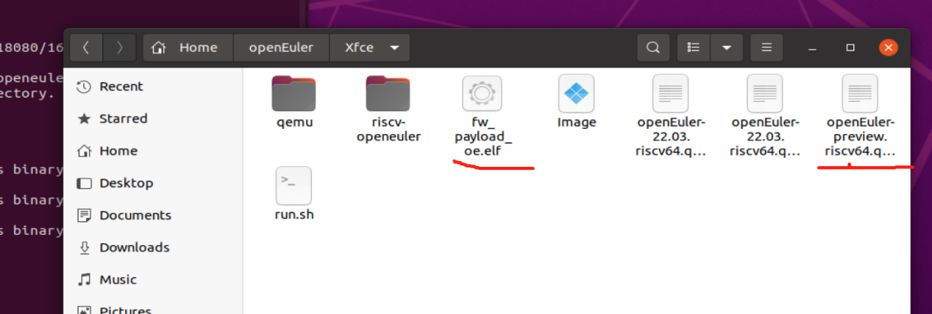

经过上述步骤后，SDL的报错消失了，但又有了新的报错：host连接出错。

后来发现是上次安装完openeuler risc -v后未将终端关闭，可能占用了通信通道，将上一个终端关闭后，报错消失。

再次执行./run.sh

在终端出现登录命令，且弹出黑色的图形登录界面（右边）：

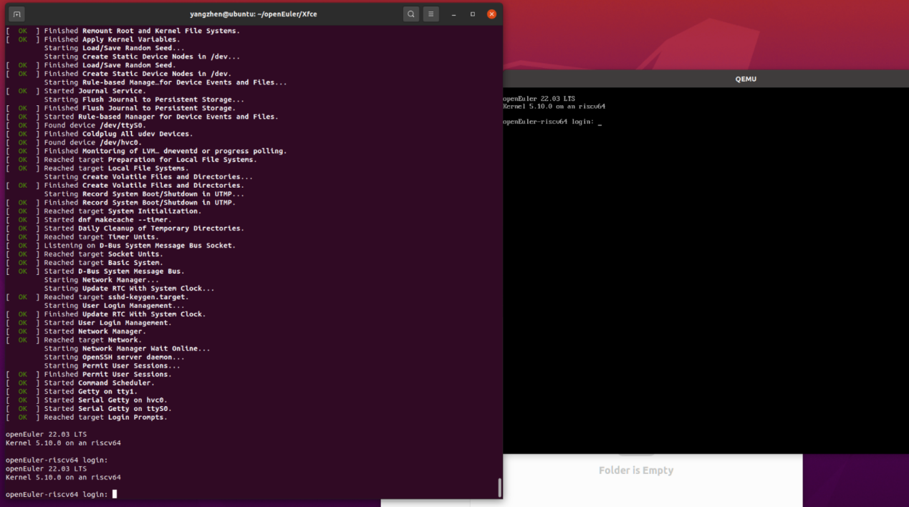

使用默认用户密码 root openEuler12#$登录。

1. 配置yum源

重新开启一个终端，使用ssh登录到root用户，密码openEuler12#$

ssh -p 12055 root@localhost

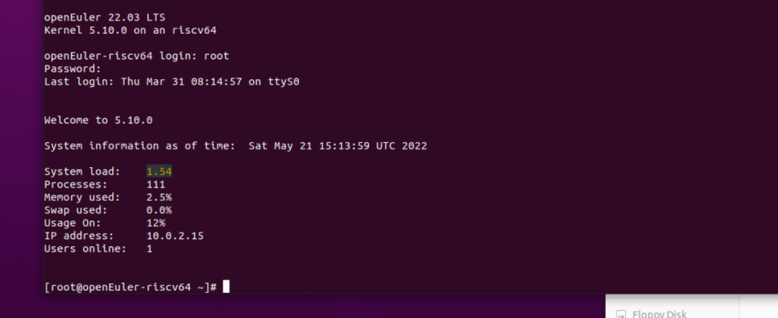

vim /etc/yum.repos.d/openEuler.repo

将内容更换为如下：

[22.03]

name=22.03

baseurl=http://obs-backend.tarsier-infra.com:82/openEuler:/22.03/openEuler_2203/

enabled=1

gpgcheck=0

[22.03Epol]

name=22.03Epol

baseurl=http://obs-backend.tarsier-infra.com:82/openEuler:/22.03:/Epol/openEuler_22.03_Epol/

enabled=1

gpgcheck=0

然后按下“Esc”键，而后输入“:wq”保存并退出。

1. 安装Xfce4桌面

yum install libxfce4util xfconf libxfce4ui exo garcon thunar thunar-volman tumbler xfce4-appfinder xfce4-panel xfce4-power-manager xfce4-settings xfdesktop xfwm4 xfce4-session xfce4-terminal -y

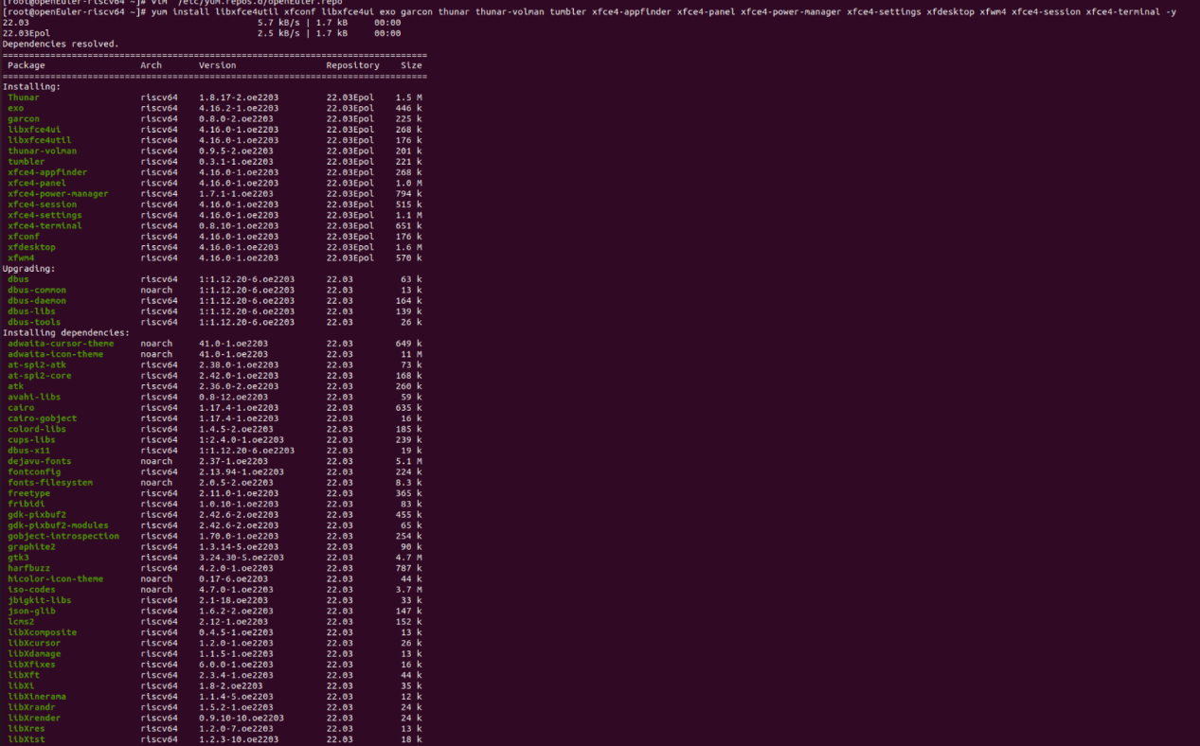

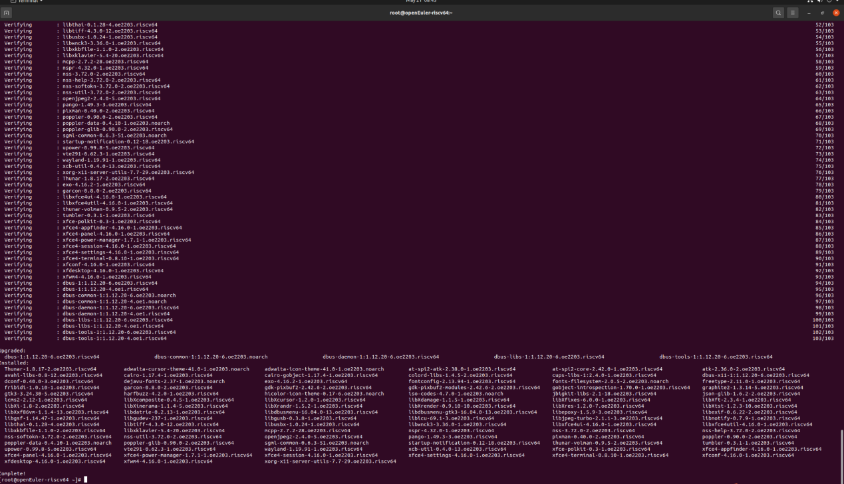

yum install xorg-x11-xinit xorg-x11-server -y

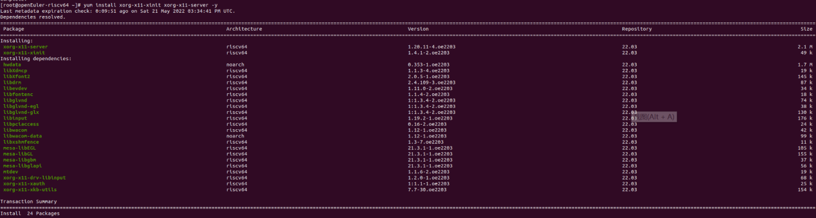

dnf upgrade pango

yum update glib2

启动Xfce4桌面

startxfce4

在qemu窗口出现如下画面：

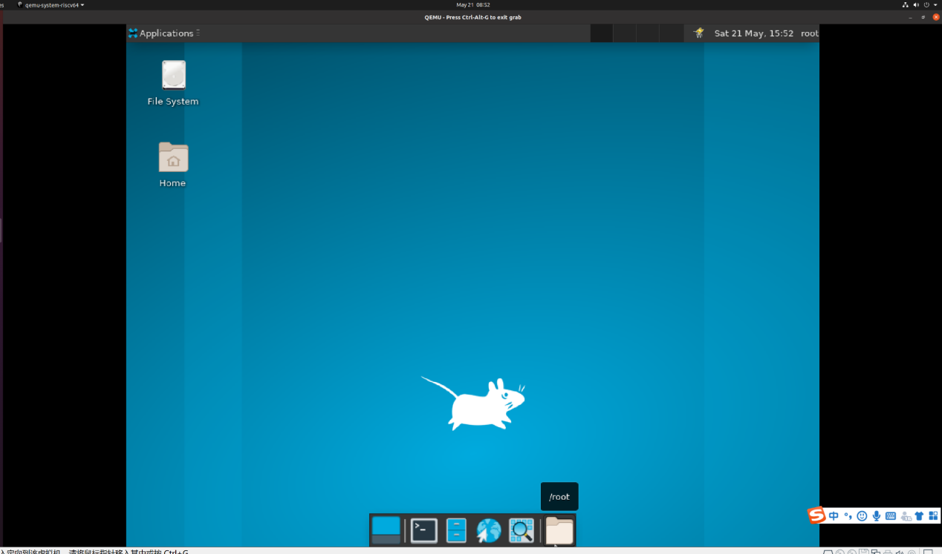

至此，安装成功！